Муниципальное казённое учреждение «Центр бухгалтерского обслуживания и материально-технического обеспечения»
УТВЕРЖДАЮ:
Директор
МКУ ЦБО И МТО
С. В. Лукашевич
«10 » июня 2022 г.
м.п.
О ВНЕСЕНИИ ИЗМЕНЕНИЙ В ПРОГРАММУ
ЭНЕРГОСБЕРЕЖЕНИЯ
И ПОВЫШЕНИЯ ЭНЕРГЕТИЧЕСКОЙ ЭФФЕКТИВНОСТИ
МАУ «Муниципальное хозяйство»
на период 2021 - 2023 гг.
Разработчик: МКУ ЦБО и МТО

п. Оссора
2022 год
Содержание
Паспорт программы 4
- Основания для разработки программы энергосбережения и область ее
распространения 6
- Термины и определения, сокращения, условные обозначения 7
3. Общие сведения об организации 9
- Описание и анализ структуры объектов организации 10
- Анализ фактического потребления энергоресурсов 10
- Анализ оснащенности приборами учета 16
- Анализ фактических показателей энергоэффективности 19
- Анализ проведенных энергетических обследований и заполнения
энергетических деклараций 22
- Оценка потенциала энергосбережения 22
- Оснащение объектов организации осветительными устройствами с
использованием светодиодов 22
- Установка датчиков движения в системе освещения площади мест общего
пользования 23
- Ремонт системы отопления АКМР 27
- Установка аэраторов с регуляторами расхода воды 29
- Проведение обучения ответственных за энергосбережение и повышение
энергетической эффективности 30
- Целевые показатели организации 30
- Определение перечня основных задач, которые необходимо решить
организации для достижения целевых показателей в области энергосбережения и повышения энергической эффективности 34
- Рекомендации по системе информационного обеспечения в рамках
программы энергосбережения организации 34
- Система пропаганды в рамках реализации программы энергосбережения 35
5. Заключение 37
Приложение № 1 39
ПАСПОРТ ПРОЕКТА № 1 39
ПАСПОРТ ПРОЕКТА № 2 42
ПАСПОРТ ПРОЕКТА № 3 46
ПАСПОРТ ПРОЕКТА № 4 49
Приложение № 2 52
Показатели, отражающие исполнение требований по организации учета
энергоресурсов 52
Приложение № 3 53
Перечень мероприятий программы энергосбережения и повышения энергетической эффективности 53
Приложение 4 54
Формы отчетности по программе энергосбережения 54
Паспорт программы
Наименование Программы | Программа энергосбережения и повышения энергетической эффективности МКУ ЦБО И МТО на период 2021 - 2023 гг.
Основание разработки Программы | - Федеральный закон от 23 ноября 2009 г. № 261-ФЗ «Об энергосбережении и повышении энергетической эффективности и о внесении изменений в отдельные законодательные акты Российской Федерации»;  - Постановление Правительства Российской Федерации от 31 декабря 2009 г. № 1225 «О требованиях к региональным и муниципальным программам в области энергосбережения и повышения энергетической эффективности»;  - Приказ Министерства регионального развития РФ № 273 от 02.06.2010 г. «Об утверждении методики расчета значений целевых показателей в области энергосбережения и повышения энергетической эффективности, в том числе в сопоставимых условиях».  - Приказ Министерства энергетики РФ № 398 от 30.06.2014 г. «Об утверждении требований к форме программ в области энергосбережения и повышения энергетической эффективности организаций с участием государства и муниципального образования, организаций, осуществляющих регулируемые виды деятельности, и отчетности о ходе их реализации».  - Приказ Министерства энергетики РФ № 399 от 30.06.2014 г. «Об утверждении методики расчета значений целевых показателей в области энергосбережения и повышения энергетической эффективности, в том числе в сопоставимых условиях».
Разработчики Программы | ООО «МЭК», МКУ ЦБО И МТО
Основные исполнители мероприятий Программы | МКУ ЦБО И МТО
Сроки и этапы реализации Программы | Выполнение проектов осуществляется в период с 01.01.2021 г. по 31.12.2023 г. без разделения на этапы
Цели Программы | - Снижение затрат на оплату потребляемых энергоресурсов;  - Повышение эффективности использования энергетических ресурсов организацией;  - Обеспечение надежного функционирования предприятия с  минимальными затратами энергии и ресурсов.
Основные задачи Программы | - Получение объективных данных об объеме используемых энергетических ресурсов;  - Определение показателей энергетической эффективности;  - Определение потенциала энергосбережения и повышения энергетической эффективности;  - Разработка перечня типовых, общедоступных мероприятий по энергосбережению и повышению энергетической эффективности и проведение их стоимостной оценки;  - Реализация разработанных энергосберегающих мероприятий.
Основные мероприятия Программы | - Установка датчиков движения в системе освещения площади мест общего пользования;  - Ремонт системы отопления АКМР;  - Установка аэраторов с регуляторами расхода воды;  - Проведение обучения ответственных за энергосбережение и повышение энергетической эффективности.

Финансовое обеспечение Программы | Общий объем финансирования в период 2021 - 2023 гг. - 707,17 тыс. руб., в т.ч. по годам реализации:  тыс. руб.
 | Источники финансирования |  | 2021 |  | 2022 |  | 2023 |  | Всего
 | Средства бюджета |  | 692,27 |  | 5,00 |  | 9,90 |  | 707,17
 | Внебюджетные средства |  | - |  | - |  | - |  | -
 | Итого |  | 692,27 |  | 5,00 |  | 9,90 |  | 707,17
Ожидаемые результаты реализации Программы | О  П Прог] | )жидаемый суммарный экономический эффект от реализации мероприятий раммы энергосбережения за период с 2021 по 2023 гг. составит 420,27 тыс. руб.
 | № п/п | Показатель |  | Ед. изм. |  | Целевые значения показателя по годам
 |  |  |  |  |  | 2021 |  | 2022 |  | 2023
 | 1 | Общие целевые показатели
 | 1.1 | Экономия электрической энергии |  | тыс. кВт-ч |  | - |  | - |  | 1,051
 | 1.2 | Экономия тепловой энергии |  | тыс. Гкал |  | 0,033 |  | - |  | -
 | 1.3 | Экономия холодной воды |  | тыс. куб. м |  | - |  | 0,025 |  | -
 | 1.4 | Экономия горячей воды |  | тыс. куб. м |  | - |  | - |  | -
 | 1.5 | Экономия природного газа |  | тыс. н. куб. м |  | - |  | - |  | -
 | 2 | Удельные целевые показатели
 | 2.1 | Доля объема электрической энергии, расчёты за которую осуществляются с использованием приборов учета в общем объеме электрической энергии, потребляемой учреждением |  | % |  | 100 |  | 100 |  | 100
 | 2.2 | Доля объема тепловой энергии, расчёты за которую осуществляются с использованием приборов учета в общем объеме тепловой энергии, потребляемой учреждением |  | % |  | 100 |  | 100 |  | 100
 | 2.3 | Доля объема холодной воды, расчёты за которую осуществляются с использованием приборов учета в общем объеме холодной воды, потребляемой учреждением |  | % |  | 100 |  | 100 |  | 100
 | 2.4 | Доля объема горячей воды, расчёты за которую осуществляются с использованием приборов учета в общем объеме горячей воды, потребляемой учреждением |  | % |  | 6 |  | 6 |  | 6
 | 2.5 | Доля объема природного газа, расчёты за который осуществляются с использованием приборов учета в общем объеме природного газа, потребляемого учреждением |  | % |  | - |  | - |  | -
 | 2.6 | Удельный расход электрической энергии на снабжение учреждения (в расчете на 1 кв. метр общей площади) |  | тыс. кВт-ч/ тыс. кв. м |  | 35,742 |  | 35,742 |  | 34,925
 | 2.7 | Удельный расход тепловой энергии на снабжение учреждения (в расчете на 1 кв. метр отапливаемой площади) |  | тыс. Гкал/ тыс. кв. м |  | 0,488 |  | 0,488 |  | 0,488
 | 2.8 | Удельный расход холодной воды на снабжение учреждения (в расчете на 1 человека) |  | тыс. куб. м/ чел. |  | 0,014 |  | 0,013 |  | 0,013
 | 2.9 | Удельный расход горячей воды на снабжение учреждения (в расчете на 1 человека) |  | тыс. куб. м/ чел. |  | 0,006 |  | 0,006 |  | 0,006
 | 2.10 | Удельный расход природного газа на снабжение учреждения (в расчете на 1 человека) |  | тыс. н. куб. м/ чел. |  | - |  | - |  | -
 | 2.11 | Доля светодиодных источников света в освещении объектов учреждения от общего количества источников света в указанных объектах |  | % |  | 100 |  | 100 |  | 100
 | 2.12 | Доля объектов учреждения, оснащенных индивидуальными тепловыми пунктами с автоматическим регулированием температуры теплоносителя, об общего количество объектов |  | % |  | 0 |  | 0 |  | 0
Система организации управления и контроля за реализацией Программы | В соответствии с организационной структурой МКУ ЦБО И МТО

1 Основания для разработки программы энергосбережения и область ее распространения
Программа энергосбережения разработана в соответствии со следующей нормативно-правовой документацией:
— Федеральный закон от 23.11.2009 №261-ФЗ «Об Энергосбережении и о повышении энергетической эффективности и о внесении изменений в отдельные законодательные акты Российской Федерации» (с изменениями на 27 декабря 2018 года).
— Постановление Правительства Российской Федерации № 1225 от 31.12.2009 г. «О требованиях к региональным и муниципальным программам в области энергосбережения и повышения энергетической эффективности».
— Приказ Министерства регионального развития РФ № 273 от
02.06.2010 г. «Об утверждении методики расчета значений целевых показателей в области энергосбережения и повышения энергетической эффективности, в том числе в сопоставимых условиях».
— Приказ Министерства энергетики РФ № 398 от 30.06.2014 г. «Об утверждении требований к форме программ в области энергосбережения и повышения энергетической эффективности организаций с участием государства и муниципального образования, организаций, осуществляющих регулируемые виды деятельности, и отчетности о ходе их реализации».
— Приказ Министерства энергетики РФ № 399 от 30.06.2014 г. «Об утверждении методики расчета значений целевых показателей в области энергосбережения и повышения энергетической эффективности, в том числе в сопоставимых условиях».

2 Термины и определения, сокращения, условные обозначения
В настоящей программе энергосбережения используются следующие термины и определения:
Термин и/пли обозначение | Описание
Энергетический объект, энергообъект (ЭО) | Любое сооружение или группа сооружений, предназначенные для производства, транспорта, распределения и/или  преобразования энергии, а также ее использования с целью производств продукции или выполнения услуг.
Обособленный энергообъект (ОЭО) | Любой из энергообъектов, представляющий из себя отдельно стоящее административное или жилое здание, сооружение, предназначенные для потребления, распределения или  преобразования энергии, а также ее использования для прочих целей.
Встроенный или пристроенный энергообъект (ВПО) | Любой из энергообъектов, не являющей отдельно стоящим административным или жилым зданием, представляющий собой часть отдельно стоящего здания (встроенную в здание или пристроенную к нему) предназначенную для потребления, распределения и/или преобразования энергии, а также ее использования для прочих целей.
Энергетический ресурс (энергоресурс) | Носитель энергии, энергия которого используется (или может быть использована) при осуществлении хозяйственной и иной деятельности, а также вид энергии.
Энергопотребление (ресурсопотребление) | Физическая величина, отражающая в натуральном или денежном выражении, а также в условных единицах, количество потребляемого хозяйственным субъектом (организацией) или объектом энергоресурса (ресурса) определенного качества.
Эффективное использование энергетических ресурсов (ресурсов) | Достижение экономически оправданной эффективности  использования ресурсов при существующем уровне развития техники и технологий, соблюдении требований к охране окружающей природной среды и сохранении качества результата от использования ресурсов при осуществлении хозяйственной или иной деятельности
Энергосбережение | Реализация правовых, организационных, научных,  производственных, технических и экономических мер,  направленных на эффективное использование энергетических ресурсов и на вовлечение в хозяйственный оборот  возобновляемых источников энергии.
Показатели энергетической эффективности (энергоэффективности) | Характеристики или параметры, отражающие отношение полезного эффекта от использования энергетических ресурсов к затратам на потребление энергетических ресурсов,  произведенным в целях получения такого эффекта, применительно к продукции, технологическому процессу, юридическому лицу, территориальному или государственному органу власти или Российской Федерации в целом.

Термин и/пли обозначение | Описание
Целевые показатели (ЦП) | Показатели абсолютной или удельной величины потребления или потери энергетических ресурсов для продукции любого назначения, устанавливаемые для региональных и  муниципальных программ энергосбережения, предусмотренные законодательством, а именно:  - Постановление Правительства РФ от 31.12.2009 г. № 1225 «О требованиях к региональным и муниципальным программам в области энергосбережения и повышения энергетической эффективности» с изменениями и дополнениями.  - Приказ Министерства Энергетики РФ от 30.06.2014 № 399 «Об утверждении методики расчета значений целевых показателей в области энергосбережения и повышения энергетической эффективности, в том числе в сопоставимых условиях».
Энергосервисный договор (контракт) (ЭСК) | Договор (контракт), предметом которого является  осуществление исполнителем действий, направленных на энергосбережение и повышение энергетической эффективности использования энергетических ресурсов заказчиком.
Энергосервисная компания | Юридическое лицо, оказывающее услуги и (или) выполняющее работы на основании договоров по реализации  энергосберегающих проектов.
Энергетическое обследование | Сбор и обработка информации об использовании  энергетических ресурсов в целях получения достоверной информации об объеме используемых энергетических ресурсов, о показателях энергетической эффективности, выявления возможностей энергосбережения и повышения энергетической эффективности с отражением полученных результатов в энергетическом паспорте.
Энергетический паспорт | Документ, отражающий баланс потребления энергетических ресурсов, показатели эффективности их использования в процессе хозяйственной деятельности организации, потенциал энергосбережения, а также сведения об энергосберегающих мероприятиях.
Регулируемые виды деятельности | Виды деятельности, осуществляемые субъектами естественных монополий, организациями коммунального комплекса,  организациями, осуществляющими горячее водоснабжение, холодное водоснабжение и (или) водоотведение, в отношении которых в соответствии с законодательством Российской Федерации осуществляется регулирование цен (тарифов).
Экономия энергоресурсов | Сравнительное в сопоставлении с базовым, эталонным значением сокращение потребления энергетических ресурсов на производство продукции, выполнение работ и оказание услуг установленного качества без нарушения экологических и других ограничений в соответствии с требованиями общества.
ИПЦ | Индекс потребительских цен
т.у.т | Тонна условного топлива
- Общие сведения об организации
Наименование учреждения: Муниципальное казённое учреждение «Центр бухгалтерского обслуживания и материально-технического обеспечения» (МКУ ЦБО И МТО).
Целями создания Учреждения являются:
- осуществление полномочий органов местного самоуправления Карагинского муниципального района (казенных учреждений) по начислению физическим лицам выплат по оплате труда и иных выплат, а также связанных с ними обязательных платежей в бюджеты бюджетной системы Российской Федерации и их перечислению, по ведению бюджетного учета, включая составление и представление бюджетной отчетности, консолидированной отчетности бюджетных и автономных учреждений, иной обязательной отчетности, формируемой на основании данных бюджетного учета, по обеспечению представления такой отчетности в соответствующие органы;
- деятельность по ведению (восстановлению) бухгалтерского учёта, в том числе по составлению бухгалтерской (финансовой отчётности), бухгалтерскому консультированию, формирование бюджетной отчётности Администрации и Учреждений, передавших по договору (соглашению) указанные полномочия (далее – иные учреждения).
- обеспечение эксплуатации государственных, иных информационных систем Камчатского края, а также технических и программных комплексов организации бюджетного процесса.
- кадровое делопроизводство, связанное с разработкой и ведением документации, связанной с управлением персоналом, движением кадров и кадровым учётом, а также учётом рабочего времени и расчетами с персоналом.
- обеспечение административно-хозяйственной комплексной деятельности по обеспечению работы организации, по комплексному обслуживанию помещений, чистке и уборке зданий и нежилых помещений Администрации и её структурных подразделений.
- содержание муниципального имущества, аренда и управление собственным или арендованным недвижимым имуществом;
- обеспечение администрации служебным автотранспортом;
- техническое обслуживание, ремонт, обеспечение функционирования зданий и сооружений включая техническое обслуживание, ремонт, обеспечение надлежащего функционирования инженерных коммуникаций и систем в зданиях с целью их использования в соответствии с назначением, а также благоустройство прилегающих к ним территорий и содержание их в надлежащем состоянии.

Функции и полномочия учредителя МКУ ЦБО И МТО осуществляются Администрацией Карагинского муниципального района.
Месторасположения: 688700, Камчатский край, п. Оссора, ул. Советская, 37
Телефон: 8(41545)41271
Адрес электронной почты: may@karaginskiy.ru
- Анализ существующего положения в области энергосбережения и повышения энергетической эффективности
  - Описание и анализ структуры объектов организации
МКУ ЦБО И МТО находятся по адресу: Камчатский край, п. Оссора, ул. Советская, 37. В оперативном управлении учреждения находятся следующие объекты.
- Здание Райисполкома, ул. Советская 37
- Здание гаража районной администрации, ул. Советская.37
- Здание гаража ОПЦ, ул. Советская 72
- Здание гаража администрации Карагинского района, ул. Р-н Пождепо
- Нежилые помещения подвала ОПЦ, ул. Советская 72
Филиалов и обособленных подразделений учреждение не имеет.
  - Анализ фактического потребления энергоресурсов
Потребление энергетических ресурсов организацией осуществляется на хозяйственно-бытовые и производственные нужды. На основании заключенных договоров МКУ ЦБО И МТО приобретает электрическую и тепловую энергию, холодную и горячую воду.
Информация о потреблении организацией электрической энергии в натуральном и денежном выражении за 2018 - 2019 гг. представлена в таблице 4.1. Динамика потребления - на рисунке 4.1 и рисунке 4.2.
Информация о потреблении организацией тепловой энергии в натуральном и денежном выражении за 2018 - 2019 гг. представлена в таблице 4.2. Динамика потребления - на рисунке 4.3 и рисунке 4.4.
Информация о потреблении организацией холодной воды в натуральном и денежном выражении за 2018 - 2019 гг. представлена в таблице 4.3. Динамика потребления - на рисунке 4.5 и рисунке 4.6.
Информация о потреблении организацией горячей воды в натуральном и денежном выражении за 2018 - 2019 гг. представлена в таблице 4.4. Динамика потребления - на рисунке 4.7 и рисунке 4.8.
Таблица 4.1 - Потребление электроэнергии организацией за 2018 - 2019 гг.
Единица измерения | Потребление электроэнергии
 | 2018 г. | 2019 г.
тыс. кВт*ч | 37,420 | 46,000
т.у.т. | 4,60 | 5,66
тыс. руб. | 202,28 | 285,04
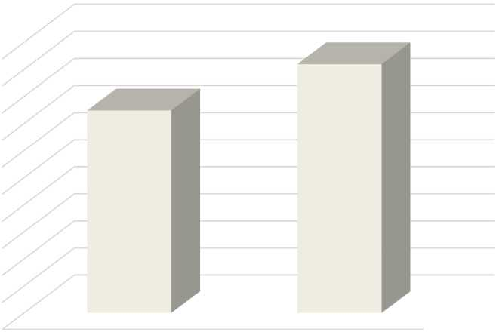
50
45
40
35
30
25
20
15
10
5
37,4
46,0
2018 г.
2019 г.

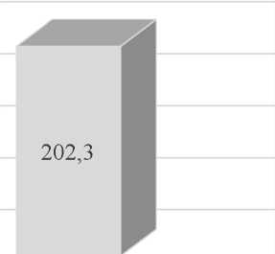
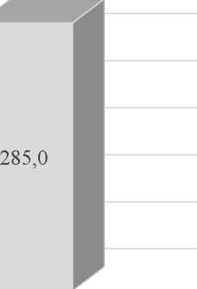
2018 г. 2019 г.
Рисунок 4.1 - Динамика потребления электроэнергии организацией
300
250
200
150
100
50
0
Рисунок 4.2 - Динамика затрат на потребление электроэнергии
Таблица 4.2 - Потребление теплоэнергии организацией за 2018 - 2019 гг.
Единица измерения | Потребление теплоэнергии
 | 2018 г. | 2019 г.
Гкал | 575,800 | 661,420
т.у.т. | 82,34 | 94,58
тыс. руб. | 6223,08 | 7504,62

- 700 ей
“ 600 к
К
к 500
L00 ч с
Н 300 о
К
- 200
| 100 ё
0
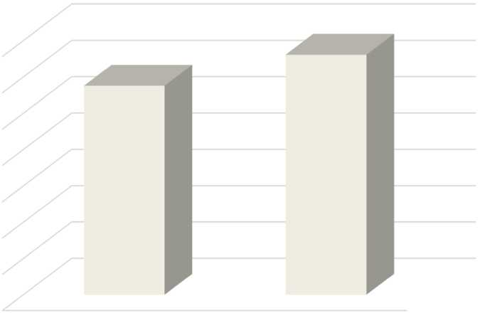
Рисунок 4.3 - Динамика потребления теплоэнергии организацией
575,8
661,4
2018 г. 2019 г.
ю
8000 2
7000 2
6000
5000
О
| 4000 CD
3000 К
2000 ё
1000 ё
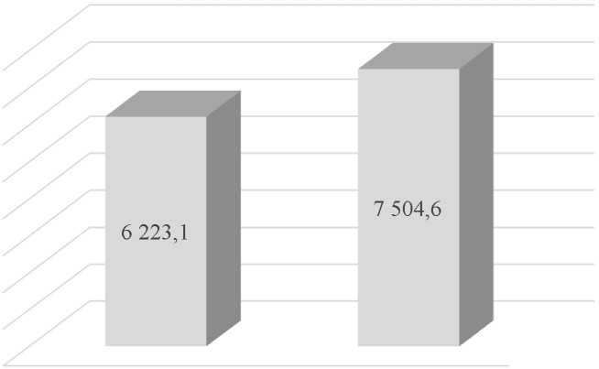
Рисунок 4.4 - Динамика затрат на потребление теплоэнергии
2018 г.
2019 г.
Таблица 4.3 - Потребление холодной воды организацией за 2018 - 2019 гг.
Единица измерения | Потребление холодной воды
 | 2018 г. | 2019 г.
м.куб. | 327,65 | 252,37
тыс. руб. | 31,91 | 36,99

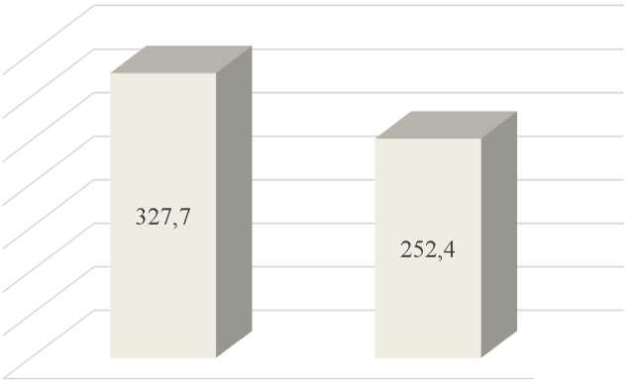
350
300
250
200
150
100
50
0
2018 г. 2019 г.
Рисунок 4.5 - Динамика потребления холодной воды организацией
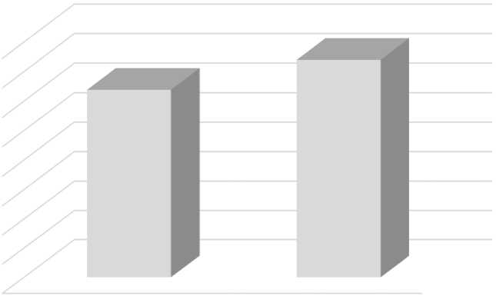
40
35
30
25
20
х 2
15
10
5
0
37,0
31,9
2018 г.
2019 г.
Рисунок 4.6 - Динамика затрат на потребление холодной воды
Таблица 4.4 - Потребление горячей воды организацией за 2018 - 2019 гг.
Единица измерения | Потребление горячей воды
 | 2018 г. | 2019 г.
м.куб. | 104,03 | 104,80
тыс. руб. | 77,85 | 83,17
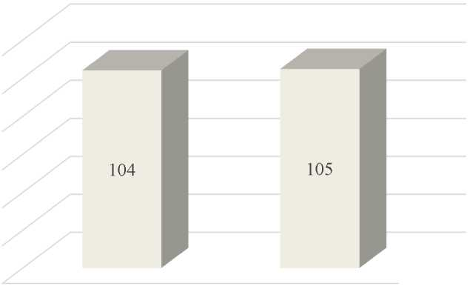
¹²⁰
| 100
80
60
40
20
0
2018 г. 2019 г.
Рисунок 4.7 - Динамика потребления горячей воды организацией

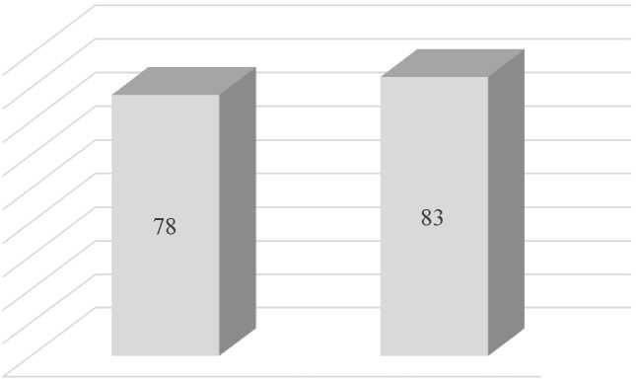
2018 г.
2019 г.
90
80 о и 70 2
60 « vo |£5⁰
40 я н _ S ³⁰
20
10 tn ^{1и}
0
Рисунок 4.8 - Динамика затрат на потребление горячей воды
В таблице 4.5 представлены сводные данные о затратах на потребляемые ресурсы за 2018 - 2019 гг.
Таблица 4.5 - Затраты на потребляемы организацией энергетические ресурсы
Вид потребляемого ресурса | Затраты на потребляемые ресурсы, тыс. руб.
 | 2018 г. | 2019 г.
Электроэнергия | 202,28 | 285,04
Теплоэнергия | 6223,08 | 7504,62
Холодная вода | 31,91 | 36,99
Горячая вода | 77,85 | 83,17
Всего | 6535,11 | 7909,82

На рисунках 4.9 - 4.10 представлены данные по доле затрат на
энергоресурсы и воду от общей платы за 2018 - 2019 гг., соответственно.
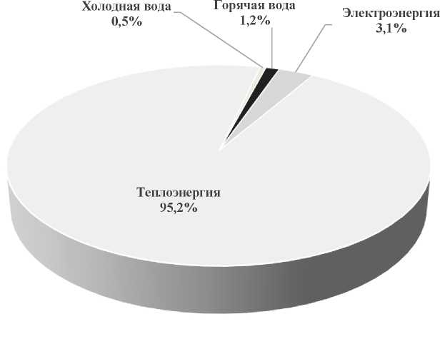
Рисунок 4.9 - Распределение затрат на приобретаемые ресурсы за 2018 г.

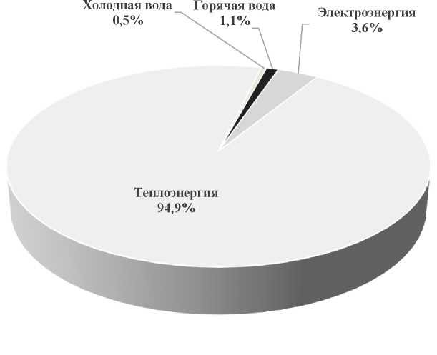
Рисунок 4.10 - Распределение затрат на приобретаемые ресурсы за 2019 г.

  - Анализ оснащенности приборами учета
Информация о потреблении организацией энергоресурсов представлена в таблице 4.6.
В настоящее время весь объем потребляемых энергоресурсов определяется на основании показаний приборов учета (далее - ПУ). В таблице 4.7 представлены общие сведения об оснащенности организации приборами учетов энергоресурсов
Таблица 4.6 - Собственные потребители энергоресурсов («+»» - ресурс потребляется, «-» - не потребляется)
п/п | Объект организации | Тепловая энергия | Электрическая энергия | Холодная вода | Горячая вода | Природный газ
1 | Здание Райисполкома, ул.  Советская 37 | + | + | + | + | -
2 | Здание гаража районной администрации, ул. Советская.37 | + | + | - | + | -
3 | Здание гаража ОПЦ, ул.  Советская 72 | + | + | + | + | -
4 | Здание гаража администрации Карагинского района, ул. Р-н Пождепо | + | + | - | + | -
5 | Нежилые помещения подвала ОПЦ, ул. Советская 72 | + | + | - | - | -

Таблица 4.7 - Показатели, отражающие исполнение требований по организации учета энергоресурсов
№ п/п | Наименование показателя | Кол-во установленных приборов учета, шт. | Кол-во приборов учета, подлежащих установке, шт. | Доля оснащенности приборами учета, % | Примечание
1 | Электрическая энергия
1.1 | Собственное производство | - | - | - | -
1.2 | Получено со стороны | 6 | 0 | 100 | Коммерческий учет
1.3 | Потребляемая | - | - | - | -
1.4 | Отданная на сторону | - | - | - | -
2 | Тепловая энергия
2.1 | Собственное производство | - | - | - | -
2.2 | Получено со стороны | 0 | 3 | 0 | -
2.3 | Потребляемая | - | - | - | -
2.4 | Отданная на сторону | - | - | - | -
3 | Горячая вода
3.1 | Собственное производство | - | - | - | -
3.2 | Получено со стороны | 4 | 1 | 80 | Коммерческий учет
3.3 | Потребляемая | - | - | - | -
3.4 | Отданная на сторону | - | - | - | -
4 | Холодная вода
4.1 | Собственное производство | - | - | - | -
4.2 | Получено со стороны | 2 | 0 | 100 | Коммерческий учет
4.3 | Потребляемая | - | - | - | -
4.4 | Отданная на сторону | - | - | - | -
5 | Природный газ
5.1 | Собственное производство | - | - | - | -
5.2 | Получено со стороны | - | - | - | -
5.3 | Потребляемый | - | - | - | -
5.4 | Отданный на сторону | - | - | - | -

  - Анализ фактических показателей энергоэффективности
Для оценки эффективности энергосберегающих мероприятий, рассматриваемых для внедрения в рамках программы энергосбережения, проводится расчет целевых показателей в области энергосбережения и повышения энергетической эффективности. Целевые показатели определяются с применением индикаторов, отражающих общую информацию об организации в части потребления энергоресурсов.
В таблице 4.8 представлены данные о фактических индикаторах в 2018-2019 гг., необходимых для определения целевых показателей энергоэффективности.
В таблице 4.9 приведены сведения о достижении фактических показателей в области энергосбережения.
Таблица 4.8 - Индикаторы расчета целевых показателей программы
№ п/п | Индикаторы расчета | Единица измерения | Годы
 |  |  | 2018 | 2019
1 | Объем потребления электрической энергии | тыс. кВт-ч | 37,420 | 46,000
2 | Объем потребления электрической энергии, расчет за которую осуществляется с использованием приборов учета | тыс. кВт-ч | 37,420 | 46,000
3 | Объем потребления тепловой энергии | тыс. Гкал | 0,576 | 0,661
4 | Объем потребления тепловой энергии, расчет за которую осуществляется с использованием приборов учета | тыс. Гкал | - | -
5 | Потребление холодной воды | тыс. куб. м | 0,328 | 0,252
6 | Объем потребления холодной воды, расчет за которую осуществляется с использованием приборов учета | тыс. куб. м | 0,328 | 0,252
7 | Потребление горячей воды | тыс. куб. м | 0,104 | 0,105
8 | Объем потребления горячей воды, расчет за которую осуществляется с использованием приборов учета | тыс. куб. м | 0,006 | 0,006
9 | Потребление природного газа | тыс. н. куб. м | - | -
10 | Объем потребления природного газа, расчет за который осуществляется с использованием приборов учета | тыс. н. куб. м | - | -
11 | Общая площадь зданий | тыс. кв. м | 1,287 | 1,287
12 | Отапливаемая общая площадь | тыс. кв. м | 1,287 | 1,287
13 | Количество работников | чел. | 17 | 18
14 | Количество посетителей | чел. | 7687 | 6469
15 | Общее количество светильников в зданиях, сооружениях и помещениях учреждения | шт. | 254 | 254
16 | Количество светодиодных светильников в зданиях, сооружениях и помещениях учреждения | шт. | 180 | 254
17 | Общее количество отдельно стоящих зданий и сооружений учреждения, потребляющих тепловую энергию | шт. | 5 | 5
18 | Количество отдельно стоящих зданий и сооружений учреждения, оснащенных индивидуальными тепловыми пунктами с автоматическим регулированием температуры теплоносителя | шт. | 0 | 0

Таблица 4.9 - Сведения о достижении фактических показателей
№ п/п | Наименование | Единица измерения | Факт. значения показателей
 |  |  | 2018 | 2019
1 | Общие целевые показатели
1.1 | Экономия электрической энергии | тыс. кВт-ч | - | -
1.2 | Экономия тепловой энергии | Гкал | - | -
1.3 | Экономия холодной воды | тыс. куб. м | - | -
1.4 | Экономия горячей воды | тыс. куб. м | - | -
1.5 | Экономия природного газа | тыс. н. куб. м | - | -
2 | Удельные целевые показатели
2.1 | Доля объема электрической энергии, расчёты за которую осуществляются с использованием приборов учета в общем объеме электрической энергии, потребляемой учреждением | % | 100 | 100
2.2 | Доля объема тепловой энергии, расчёты за которую осуществляются с использованием приборов учета в общем объеме тепловой энергии, потребляемой учреждением | % | 0 | 0
2.3 | Доля объема холодной воды, расчёты за которую осуществляются с использованием приборов учета в общем объеме холодной воды, потребляемой учреждением | % | 100 | 100
2.4 | Доля объема горячей воды, расчёты за которую осуществляются с использованием приборов учета в общем объеме горячей воды, потребляемой учреждением | % | 6 | 6
2.5 | Доля объема природного газа, расчёты за который осуществляются с использованием приборов учета в общем объеме природного газа, потребляемого учреждением | % | - | -
2.6 | Удельный расход электрической энергии на снабжение учреждения (в расчете на 1 кв. метр общей площади) | тыс. кВт-ч/  тыс. кв. м | 29,075 | 35,742
2.7 | Удельный расход тепловой энергии на снабжение учреждения (в расчете на 1 кв. метр отапливаемой площади) | тыс. Гкал/ тыс.  кв. м | 0,448 | 0,514
2.8 | Удельный расход холодной воды на снабжение учреждения (в расчете на 1 человека) | тыс. куб. м/ чел. | 0,019 | 0,014
2.9 | Удельный расход горячей воды на снабжение учреждения (в расчете на 1 человека) | тыс. куб. м/ чел. | 0,006 | 0,006
2.10 | Удельный расход природного газа на снабжение учреждения (в расчете на 1 человека) | тыс. н. куб. м/ чел. | - | -
2.11 | Доля светодиодных источников света в освещении объектов учреждения от общего количества источников света в указанных объектах | % | 71 | 100
2.12 | Доля объектов учреждения, оснащенных индивидуальными тепловыми пунктами с автоматическим регулированием температуры теплоносителя, об общего количество объектов | % | 0 | 0
  - Анализ проведенных энергетических обследований и заполнения энергетических деклараций
В настоящее время в организации действует программа в области энергосбережения и повышения энергетической эффективности. План по внедрению энергосберегающих мероприятий не утверждался. В последние годы мероприятия в основном внедрялись в рамках проведения ремонта и подготовки к отопительному периоду.
  - Оценка потенциала энергосбережения
    - Оснащение объектов организации осветительными
устройствами с использованием светодиодов
В настоящее время на объектах МАУ «Муниципальное хозяйство» на цели освещения используются только светодиодные осветительные приборы.
Информация об установленных осветительных приборах представлена в таблице 4.10.
Таблица 4.10 - Установленные осветительные приборы
Наименование объекта, фактический адрес | Количество осветительных приборов
 | NS-36 | SP-STR-61W
Здание Райисполкома, ул. Советская 37 | 180 | 3
Здание гаража ОПЦ, ул. Советская 72 | 9
Здание гаража администрации Карагинского района, ул. Р-н Пождепо |  | 6
Нежилые помещения подвала ОПЦ, ул. Советская 72 | 56
Всего | 245 | 9

Замена осветительных приборов не требуется.
    - Установка датчиков движения в системе освещения площади мест общего пользования
В учреждении значительная часть потребления электроэнергии приходится на систему освещения. При этом осветительные приборы в местах общего пользования находятся в включенном состоянии в течение всего рабочего дня сотрудников - по факту время работы в коридорах учреждения составляет более 8 часов в сутки. Установка датчиков движения в системе освещения площади мест общего пользования позволит значительно снизить расход электроэнергии.
В качестве энергосберегающего мероприятия предлагается установить датчики движения на всех объектах учреждения. Экономия электроэнергии при этом составляет от 50 до 75 % от потребления подключенных к датчикам светильников.
В настоящее время в местах общего пользования установлены светильники с светодиодные светильники мощностью 36 Вт. Время работы светильников принималось равным 8 часам.
Потребление электроэнергии системой освещения до установки датчиков движения определяется из выражения:
Эээ = ^ • М • п
где: | П - количество светильников i-го типа, шт  N_{i} - мощность светильника i-го типа, Вт  T_{i} - время работы светильника в год, ч.  Потребление электроэнергии системой освещения после установки

датчиков движения определяется из выражения:
 | Эээ = ^n_{i}-N_{i}-T_{i}-(l- kfi
где: | k_{i} - коэффициент включения датчика, который определяется

интенсивностью движения сотрудников и посетителей в зоне действия датчика движения и настройки чувствительности датчиков. Коэффициент определяется опытным путем по данным эксплуатации систем с датчиками движения, реализованными на других аналогичных объектах. Коэффициент принимается равным к = 0,5.
Тариф на электроэнергию для МАУ «Муниципальное хозяйство» на 2020 г. составил 8,28 руб./кВт*ч. С учетом Прогноза роста цен на электрическую энергию (Письмо Минэкономразвития России от 03.10.2018 № 28438-АТ/ДОЗИ «О применении показателей прогноза социально-экономического развития Российской Федерации...») тарифы на 2021-2023 гг. принимаются равными (таблица 4.11):
Таблица 4.11 - Прогнозные значения тарифа на электроэнергию
Наименование | Ед. изм. | 2020 | 2021 | 2022 | 2023
Рост тарифа на электроэнергию | - | 1,03 | 1,03 | 1,03 | 1,03
Тариф на электроэнергию | руб./кВт*ч | 8,28 | 8,53 | 8,78 | 9,05

В таблице 4.12 представлены результаты расчета эффекта мероприятия по установке датчиков движения.
Таблица 4.12 - Экономия электроэнергии от установки датчиков движения
Объект | Количество светильников, шт. | Мощность светильников, Вт | Время работы, ч/сут. | Потребление до установки датчиков, кВт*ч | Коэффициент включения датчика движения | Экономия от реализации мероприятия
 |  |  |  |  |  | кВт*ч | тыс.руб.
Здание Райисполкома, ул.  Советская 37 | 20 | 36 | 8 | 2102,4 | 50 | 1051,2 | 9,51

25
Затраты на покупку датчиков движения определялись на основании обзора рынка. В таблице 4.13 представлена информация о ценах на датчики движения у различных поставщиков.
Таблица 4.13 - Информация о стоимости датчика движения
Поставщик | Стоимость датчика движения LX 02, руб.
svetoprofi.ru* | 440
ic-led.ru | 541
stroyportal.ru | 516
*выбранный поставщик. При выборе датчика рассматривались производители среднего ценового диапазона — в качестве примера указана стоимость датчика движения LX 02.

В таблице 4.14 представлены индексы потребительских цен, согласно Прогнозу Минэкономразвития России долгосрочного социальноэкономического развития Российской Федерации на период до 2030 года.
Таблица 4.14 - Индексы потребительских цен
Наименование | Ед. изм. | 2021 | 2022 | 2023
Индекс потребительских цен | % | 104,0 | 104,0 | 104,0

Сводные данные по мероприятию представлены в таблице 4.15.
Таблица 4.15 - Сводные данные по мероприятию
Показатель | Год
 | 2021 | 2022 | 2023 | ВСЕГО
Затраты, тыс.руб. | 0,00 | 2,670 | 0,00 | 2,670
Экономия, тыс. кВт*ч | 0,00 | 1,05 | 0,00 | 1,05
Экономия, тыс. руб. | 0,00 | 9,51 | 0,00 | 9,51

Общие затраты на покупку датчиков движения с учетом индексов потребительских цен составят 2,670 тыс. руб. Простой срок окупаемости - 1,0 год.
    - Ремонт системы отопления АКМР
Современные системы отопления зданий должны иметь погодозависимое регулирование, обеспечивающее комфортные температурные условия в здании в целом. Соответствующая автоматика работает с использованием сигналов с нескольких датчиков температуры и не может учесть специфику условий каждого помещения.
Тепловой баланс отапливаемого помещения складывается из теплопоступлений и теплопотерь, при этом каждая из сторон теплового баланса состоит из множества составляющих. Некоторые составляющие теплового баланса динамически изменяются в процессе эксплуатации (например, теплопоступления с солнечной радиацией через окна, теплопоступления от осветительных и бытовых электроприборов, инфильтрационные теплопотери, и т. д.) При этом возможны отклонения от оптимальных значений температуры воздуха в помещении в рабочее время (+18-25°С).
Для обеспечения постоянной температуры в обслуживаемом помещении необходимо автоматическое регулирование теплоотдачи отопительного прибора. Наиболее простой и доступный способ - установка термостатических клапанов.
Автоматическое регулирование в ТСК (например, газового типа) осуществляется следующим образом: при снижении температуры воздуха ниже той, на которую настроен терморегулятор, газ в ёмкости начинает конденсироваться, объём и давление газообразной составляющей уменьшаются (в случае, если это жидкая среда, то уменьшается её объём), сильфон сжимается, перемещая шток клапана в сторону открытия; таким образом, количество воды, проходящей через отопительный прибор, увеличивается, а температура воздуха в помещении повышается. Снижение температуры осуществляется в обратном порядке.
При этом в вязи со значительным износом трубопроводов системы отопления и отопительных приборов в настоящее время требуется произвести их замену.
По экспертной оценке, снижение потребления тепловой энергии на нужды отопления по результатам внедрения мероприятия составит около 5 %.
Реализацию предлагается выполнить в 1 этап в 2021 г. Энергосберегающий эффект мероприятия в натуральном выражении при этом составит 33,07 Гкал. При этом экономический эффект достигается только при наличии коммерческого учета потребления тепловой энергии. Необходимо выполнить установку узла учета тепловой энергии в здании Райисполкома.
Тариф на тепловую энергию для МАУ «Муниципальное хозяйство» на 2020 г. составляет 11816,96 руб./Гкал. С учетом Прогноза роста цен на тепловую энергию (Письмо Минэкономразвития России от 03.10.2018 № 28438-АТ/ДОЗИ «О применении показателей прогноза социально-экономического развития Российской Федерации...») тарифы на 2021-2023 гг. принимаются равными (таблица 4.16):
Таблица 4.16 - Прогнозные значения тарифа на теплоэнергию
Наименование | Ед. изм. | 2020 | 2021 | 2022 | 2023
Рост тарифа на теплоэнергию | - | 1,04 | 1,04 | 1,04 | 1,04
Тариф на теплоэнергию | руб./Гкал | 11817,0 | 12289,6 | 12781,2 | 13292,4

Энергосберегающий эффект мероприятия в денежном выражении с учетом тарифов на теплоэнергию на период действия программы составляет 406,42 тыс.руб.
Затраты на мероприятие определяются в рамках разработки проектносметной документации. При реализации мероприятия в 2021 г. затраты составят 687,27 тыс.руб. Простой срок окупаемости - 1,7 г.
    - Установка аэраторов с регуляторами расхода воды
Установка аэраторов является одним из наиболее эффективных способов экономии воды. Основной функцией аэратора является ограничение напора воды, поступающей через водопроводный кран. Поток воды, проходя через сетку аэратора, разбивается на мелкие струи, сила напора одновременно с этим увеличивается.
При этом значительно сокращается расход воды при сохранении силы напора, а также снижается уровень шума в смесителе. По экспертной оценке, снижение потребления воды по результатам внедрения мероприятия составит не менее 10 %.
Энергосберегающий эффект мероприятия в натуральном выражении составит 25,2 куб.м холодной воды.
Тариф на холодную воду для МАУ «Муниципальное хозяйство» на 2020 г. составляет 159,32 руб./куб.м. С учетом Прогноза роста цен на воду (Письмо Минэкономразвития России от 03.10.2019 № 28438-АТ/ДОЗИ «О применении показателей прогноза социально-экономического развития Российской Федерации...») тарифы на 2021-2023 гг. принимаются равными (таблица 4.17):
Таблица 4.17 - Прогнозные значения тарифа на холодную воду
Наименование | Ед. изм. | 2020 | 2021 | 2022 | 2023
Рост тарифа на холодную воду | - | - | 1,04 | 1,04 | 1,04
Тариф на холодную воду | руб./куб.м. | 159,32 | 165,69 | 172,15 | 178,86

Энергосберегающий эффект мероприятия в денежном выражении при его реализации в 2022 году составит 4,34 тыс.руб.
Затраты на мероприятие определяются стоимостью аэраторов с регулятором расхода и количеством кранов на объектах учреждения.
Общие затраты на реализацию мероприятия составят 5,0 тыс. руб. Простой срок окупаемости - 1,2 г.
    - Проведение обучения ответственных за энергосбережение и повышение энергетической эффективности
Для эффективной реализации последующих энергосберегающих мероприятий рекомендуется провести обучение по программе «энергосбережение и повышение энергетической эффективности» работников, ответственных за реализацию энергосберегающих мероприятий.
По результатам проведенного обучения, проекты Программы энергосбережения дополнятся комплексом организационных и технических мероприятий, направленных на энергосбережение и повышение энергетической эффективности МКУ ЦБО И МТО
В таблице 4.18 представлены примеры курсов повышения квалификации с указанием обучающей организации, наименование курса и стоимости обучения.
Таблица 4.18 - Примеры курсов повышения квалификации
Наименование курса | Образовательная организация | Стоимость обучения, тыс.руб.
Энергосбережение и повышение энергетической эффективности в организациях и учреждениях | Институт ДПО «ПрофиКласс» | 5
Энергосбережение и повышение энергетической эффективности | Центр ДПО "Юнитал-М" | 5
Энергосбережение и повышение энергетической эффективности инженерных систем и сетей | ЧОУ ДПО "Учебный центр "ПРОГРЕСС" | 7

Затраты на прохождения курсов повышения квалификации на одного сотрудника принимаются равными 5,0 тысяч рублей. По данному мероприятию экономический эффект не рассчитывается.
  - Целевые показатели организации
Выбор целевых показателей для МКУ ЦБО И МТО определялся требованием следующих нормативных документов:
- Постановление Правительства РФ от 31.12.2009 г. № 1225 «О
требованиях к региональным и муниципальным программам в области
30
энергосбережения и повышения энергетической эффективности» с изменениями и дополнениями.
- Приказ Министерства Энергетики РФ от 30.06.2014 № 399 «Об утверждении методики расчета значений целевых показателей в области энергосбережения и повышения энергетической эффективности, в том числе в сопоставимых условиях».
Определение целевых показателей программы осуществлялось исходя из следующего:
- организация не осуществляет регулируемые виды деятельности;
- весь объем потребляемой электроэнергии и холодной воды определяется на основании показаний приборов учета;
- организация не потребляет природный газ;
- организация не осуществляет собственную выработку электрической энергии (в т.ч. с использованием возобновляемых источников энергии);
- заключение энергосервисных контрактов в период действия программы энергосбережения не запланировано;
- затраты организации на приобретение ресурсов в основном приходятся на электрическую и тепловую энергию.
В таблице 4.19 представлены данные о фактических индикаторах в 20182019 гг., необходимых для определения целевых показателей энергоэффективности, и плановые значения на 2021-2023 гг., изменение которых запланировано в результате реализации программы энергосбережения.
В таблице 4.20 приведены сведения о достижении фактических и плановых показателях в области энергосбережения, изменение которых запланировано в результате реализации программы.
Таблица 4.19 - Индикаторы расчета целевых показателей программы
№ п/п | Наименование индикаторов | Единица измерения | Фактические значения |  | Плановые значения
 |  |  | 2019 г. | 2020 г. | 2021 г. | 2022 г. | 2023 г.
1 | Объем потребления электрической энергии | тыс. кВт-ч | 37,420 | 46,000 | 46,000 | 46,000 | 44,949
2 | Объем потребления электрической энергии, расчет за которую осуществляется с использованием приборов учета | тыс. кВт-ч | 37,420 | 46,000 | 46,000 | 46,000 | 44,949
3 | Объем потребления тепловой энергии | тыс. Гкал | 0,576 | 0,661 | 0,628 | 0,628 | 0,628
4 | Объем потребления тепловой энергии, расчет за которую осуществляется с использованием приборов учета | тыс. Гкал | - | - | 0,628 | 0,628 | 0,628
5 | Потребление холодной воды | тыс. куб. м | 0,328 | 0,252 | 0,252 | 0,227 | 0,227
6 | Объем потребления холодной воды, расчет за которую осуществляется с использованием приборов учета | тыс. куб. м | 0,328 | 0,252 | 0,252 | 0,227 | 0,227
7 | Общая площадь зданий | тыс. кв. м | 1,287 | 1,287 | 1,287 | 1,287 | 1,287
8 | Отапливаемая общая площадь | тыс. кв. м | 1,287 | 1,287 | 1,287 | 1,287 | 1,287
9 | Количество работников | чел. | 17 | 18 | 18 | 18 | 17
10 | Количество посетителей | чел. | 7687 | 6469 | 6469 | 6469 | 7687

Таблица 4.20 - Сведения о достижении фактических и плановых показателях
№ п/п | Наименование | Единица измерения | Факт. значения |  | Плановые значения
 |  |  | 2018 г. | 2019 г. | 2021 г. | 2022 г. | 2023 г.
1 | Общие целевые показатели
1.1 | Экономия электрической энергии | тыс. кВт-ч | - | - | 0,000 | 0,000 | 1,051
1.2 | Экономия тепловой энергии | тыс. Гкал | - | - | 0,033 | 0,000 | 0,000
1.3 | Экономия холодной воды | тыс. куб. м | - | - | 0,000 | 0,025 | 0,000
2 | Удельные показатели
2.1 | Удельный расход электрической энергии на снабжение организации (в расчете на 1 кв. метр общей площади) | тыс. кВт-ч/ тыс. кв. м | 29,075 | 35,742 | 35,742 | 35,742 | 34,925
2.2 | Удельный расход тепловой энергии на снабжение учреждения (в расчете на 1 кв. метр отапливаемой площади) | тыс. Гкал/ тыс. кв. м | 0,448 | 0,514 | 0,488 | 0,488 | 0,488
2.3 | Удельный расход холодной воды на снабжение учреждения (в расчете на 1 человека) | тыс. куб. м/ чел. | 0,019 | 0,014 | 0,014 | 0,013 | 0,013

- Определение перечня основных задач, которые необходимо решить организации для достижения целевых показателей в области энергосбережения и повышения энергической эффективности
Для достижения установленных целевых показателей в области
энергосбережения требуется решить следующие основные задачи:
- планирование целевых показателей в области энергосбережения и повышения энергетической эффективности;
- планирование мероприятий в области энергосбережения и повышения энергетической эффективности;
- управление проектами реализации мероприятий в области энергосбережения и повышения энергетической эффективности;
- реализация правовых и административных мероприятий в области энергосбережения и повышения энергетической эффективности;
- реализация технологических мероприятий в области энергосбережения и повышения энергетической эффективности;
- обеспечение квалификации, компетенции и мотивации исполнителей в области энергосбережения и повышения энергетической эффективности;
- обеспечение финансирования мероприятий в области энергосбережения и повышения энергетической эффективности;
- информационное обеспечение в области энергосбережения и повышения энергетической эффективности.
- Рекомендации по системе информационного обеспечения в рамках программы энергосбережения организации
Предоставление информации в рамках реализации программы энергосбережения осуществляется в соответствии с требованиями к отчетности, установленными Приказом Министерства энергетики РФ № 398 от 30.06.2014 г. «Об утверждении требований к форме программ в области энергосбережения и повышения энергетической эффективности организаций с участием государства и муниципального образования, организаций, осуществляющих регулируемые виды деятельности, и отчетности о ходе их реализации». Отчетность формируется с начала действия программы по состоянию на 1 января года, следующего за отчётным. Информация о реализации программы содержит отчет о достижении значений целевых показателей программы и отчет о реализации мероприятий программы. В т.ч. указываются плановые и фактические объемы финансового обеспечения реализации мероприятий и экономии энергоресурсов, указываются причины отклонений. Форма отчета представлена в Приложении 4.
Руководителем технической службы, ответственным за разработку и реализацию программы энергосбережения, ежеквартально подготавливается информация по формам приложений № 4 и № 5 Приказа Минэнерго России № 398 от 30.06.2014 г. Отчетность подписывается руководителем финансово - экономической службы организации и утверждается руководителем организации.
- Система пропаганды в рамках реализации программы энергосбережения
Основной целью пропаганды в рамках реализации программы энергосбережения является формирование и стимулирование позитивного общественного мнения о большой социальной значимости и экономической целесообразности процесса энергосбережения и повышения энергетической эффективности, а также обеспечение всех заинтересованных лиц информацией о возможных путях участия в этом процессе.
Пропаганда энергосбережения должна быть направлена на две группы: сотрудников организации и посетителей.
Для посетителей наиболее эффектной будет наглядная агитация в виде плакатов, в которой должна передаться основная мысль: экономия энергетических ресурсов должна быть как дома, так и в общественных местах - свет, когда не используется, нужно выключать, краны закрывать, тепло сохранять и т.д. Организация также должно информировать посетителей о проведении (проведенных) энергосберегающих мероприятий, проектов, программ в области энергосбережения и повышения энергетической эффективности на территории организации.
От сотрудников организации в большей степени зависит возможность снижения потребления энергоресурсов. Для сотрудников рекомендуется оформить памятки по энергосбережению: не забудь выключить электрические приборы в конце рабочего дня; выключи свет, когда светло и т.д. На общих совещаниях персонала необходимо дополнительно привлекать внимание к вопросам энергосбережения, проводить разъяснительную и агитационную работу. Возможно также внедрение поощрений для ответственных за энергосбережение в организации при достижении высоких показателей экономии энергоресурсов.

5. Заключение
Разработанная программа энергосбережения
повышения
энергетической эффективности МКУ ЦБО И МТО на период 2021 - 2023 гг. нацелена на повышение эффективности использования энергетических ресурсов при поддержании надежного функционирования всех энергосистем организации. При этом ожидается достижение снижения затрат на приобретаемые энергетические ресурсы.
При разработке программы энергосбережения были решены следующие задачи:
- получены объективные данные об объеме используемых энергетических ресурсов организацией;
- определены показатели энергетической эффективности;
- определен потенциал энергосбережения и повышения энергетической эффективности;
- разработаны энергосберегающие мероприятия и проведена их стоимостная оценка.
В результате реализации программы энергосбережения планируется достижения следующих результатов (таблица 5.1):
Таблица 5.1 - Планируемые результаты программы энергосбережения
№ п/п | Наименование показателя | Единицы измерения | Плановые значения показателей
 |  |  | 2021 г. | 2022 г. | 2023 г.
1 | Экономия электрической энергии | тыс. кВт-ч | 0,000 | 0,000 | 1,051
2 | Экономия тепловой энергии | тыс. Гкал | 0,033 | 0,000 | 0,000
3 | Экономия холодной воды | тыс. куб. м | 0,000 | 0,025 | 0,000
4 | Удельный расход электрической энергии на снабжение организации (в расчете на 1 кв. метр общей площади) | тыс. кВт-ч/ тыс. кв. м | 35,742 | 35,742 | 34,925
5 | Удельный расход тепловой энергии на снабжение учреждения (в расчете на 1 кв. метр отапливаемой площади) | тыс. Гкал/ тыс. кв. м | 0,488 | 0,488 | 0,488
6 | Удельный расход холодной воды на снабжение учреждения (в расчете на 1 человека) | тыс. куб. м/ чел. | 0,014 | 0,013 | 0,013

Приложение № 1
ПАСПОРТ ПРОЕКТА № 1
- Полное название проекта:
Установка датчиков движения в системе освещения площади мест общего пользования
- Наименование организации:
Муниципальное казённое учреждение «Центр бухгалтерского обслуживания и материально-технического обеспечения»
- Почтовый адрес:
688700, Камчатский край, п. Оссора, ул. Советская, 37
- Руководитель проекта (ФИО, должность)
Лукашевич Светлана Владимировна, директор

Контактные сведения
Телефон: 8(41545)41271, Email: may@karaginskiy.ru
- Пояснительная записка к Паспорту проекта № 1

Цели и задачи проекта
Целями данного проекта является:
- снижение потребления электроэнергии;
- снижение расходов на оплату потребляемых ресурсов,
- повышение качества и надежности функционирования систем освещения;
- создание комфортных условий для сотрудников и посетителей организации.
Задачей данного проекта является реализация энергосберегающего мероприятия по установке датчиков движения в системе освещения мест общего пользования.
Критерии достижения целей
Критерием достижения целей является достижение целевых показателей, установленных настоящей программой - снижение потребления электрической энергии на 2023 год на 1,05 тыс.кВт*ч.

Расчет ожидаемых результатов экономии ресурса
В учреждении значительная часть потребления электроэнергии приходится на систему освещения. При этом осветительные приборы в местах общего пользования находятся в включенном состоянии в течение всего рабочего дня сотрудников - по факту время работы в коридорах учреждения составляет более 9 часов в сутки. Установка датчиков движения в системе освещения площади мест общего пользования позволит значительно снизить расход электроэнергии.
В качестве энергосберегающего мероприятия предлагается установить датчики движения на всех объектах учреждения. Экономия электроэнергии при этом составляет от 50 до 75 % от потребления подключенных к датчикам светильников.
В настоящее время в местах общего пользования установлены светильники с светодиодные светильники мощностью 36 Вт. Время работы светильников принималось равным 8 часам.
Энергосберегающий эффект от установки датчиков движения при этом составит в натуральном выражении 1,05 тыс. кВт*ч (0,36 т.у.т.).
Реализацию мероприятия планируется выполнить в 2 этап к 2023 г.
Энергосберегающий эффект мероприятия при его реализации в соответствии с планом в денежном выражении составит 9,51 тыс.руб.

Срок окупаемости проекта (мес.):
Общие затраты на установку датчиков движения составят 2,67 тыс. руб. Простой срок окупаемости мероприятия - 12,5 мес.

Бюджет проекта
В таблице 1.3 представлены данные о финансировании проекта.
Таблица 1.3 - Данные о финансировании проекта
Этапы реализации проекта | Финансирование проекта, тыс. руб. | В т.ч. по источникам
 |  | Бюджетные источники, тыс. руб. | Внебюджетные источники, тыс. руб.
Всего, из них: | 2,67 | 2,67 | 0,00
1 этап 2021 г | 0,00 | 0,00 | 0,00
2 этап 2022 г | 0,00 | 2,67 | 0,00
3 этап 2023 г | 0,00 | 0,00 | 0,00

Риски проекта
В таблице 1.4 приведены возможные риски проекта и мероприятия по их управлению.
Таблица 1.4 - Риски проекта
№ п/п | Описание рисков | Мероприятия по управлению рисков | Сроки
1. | Срыв сроков поставок материалов и оборудования | Своевременное оперативное проведение закупочных процедур и заключение договоров на поставки оборудования и материалов | Период реализации проекта
2. | Неудовлетворяющее конечной цели проекта качество материалов и оборудования | Технический анализ закупаемой продукции, входной контроль | Период реализации проекта
3. | Ненадлежащее исполнение своих обязанностей ответственных за энергосберегающие мероприятия | Контроль за сроками выполнения работ, ведение технического надзора | Период реализации проекта
4. | Отсутствие финансирования на реализацию мероприятия | Планирование обеспечения финансирования на реализацию мероприятия с учетом общей прибыли организации | Период реализации проекта
ПАСПОРТ ПРОЕКТА № 2
- Полное название проекта:
Ремонт системы отопления АКМР
- Наименование организации:
- Муниципальное казённое учреждение «Центр бухгалтерского обслуживания и материально-технического обеспечения»
- Почтовый адрес:
688700, Камчатский край, п. Оссора, ул. Советская, 37
- Руководитель проекта (ФИО, должность)
Лукашевич Светлана Владимировна, директор

Контактные сведения
Телефон: 8(41545)41271, Email: may@karaginskiy.ru
- Пояснительная записка к Паспорту проекта № 2

Цели и задачи проекта
Целями данного проекта является:
- снижение потребления тепловой энергии;
- снижение расходов на оплату потребляемых ресурсов,
- создание комфортных условий для сотрудников и посетителей организации.
Задачей данного проекта является реализация энергосберегающего мероприятия по ремонту системы отопления АКМР.

Критерии достижения целей
Критерием достижения целей является достижение целевых показателей, установленных настоящей программой - экономия тепловой энергии в размере 33,07 Гкал в год реализации мероприятия.

Расчет ожидаемых результатов экономии ресурса
Современные системы отопления зданий должны иметь погодозависимое регулирование, обеспечивающее комфортные температурные условия в здании в целом. Соответствующая автоматика работает с использованием сигналов с нескольких датчиков температуры и не может учесть специфику условий каждого помещения.
Тепловой баланс отапливаемого помещения складывается из теплопоступлений и теплопотерь, при этом каждая из сторон теплового баланса состоит из множества составляющих. Некоторые составляющие теплового баланса динамически изменяются в процессе эксплуатации (например, теплопоступления с солнечной радиацией через окна, теплопоступления от осветительных и бытовых электроприборов, инфильтрационные теплопотери, и т. д.) При этом возможны отклонения от оптимальных значений температуры воздуха в помещении в рабочее время (+18-25°С).
Для обеспечения постоянной температуры в обслуживаемом помещении необходимо автоматическое регулирование теплоотдачи отопительного прибора. Наиболее простой и доступный способ - установка термостатических клапанов.
При этом в вязи со значительным износом трубопроводов системы отопления и отопительных приборов в настоящее время требуется произвести их замену.
Энергосберегающий эффект мероприятия в натуральном выражении при этом составит 33,07 Гкал. При этом экономический эффект достигается только при наличии коммерческого учета потребления тепловой энергии. Необходимо выполнить установку узла учета тепловой энергии в здании Райисполкома.
Энергосберегающий эффект мероприятия в денежном выражении с учетом тарифов на теплоэнергию при его реализации в 2021 году составит 406,42 тыс.руб.

Срок окупаемости проекта (мес.):
Общие затраты на реализацию мероприятия составят 527,42 тыс. руб. Простой срок окупаемости - 20 мес.

Бюджет проекта
В таблице 2.1 представлены данные о финансировании проекта.
Таблица 2.1 - Данные о финансировании проекта
Этапы реализации проекта | Финансирование проекта, тыс. руб. | В т.ч. по источникам
 |  | Бюджетные источники, тыс. руб. | Внебюджетные источники, тыс. руб.
Всего, из них: | 527,42 | 527,42 | 0,00
1 этап 2021 г | 527,42 | 527,42 | 0,00
2 этап 2022 г | 0,00 | 0,00 | 0,00
3 этап 2023 г | 0,00 | 0,00 | 0,00

Риски проекта
В таблице 2.2 приведены возможные риски проекта и мероприятия по их управлению.
Таблица 2.2 - Риски проекта
№ | Описание рисков | Мероприятия по управлению рисков | Сроки
1. | Срыв сроков поставок материалов и оборудования | Своевременное оперативное проведение закупочных процедур и заключение договоров на поставки оборудования и материалов | Период реализации проекта
2. | Неудовлетворяющее конечной цели проекта качество материалов и оборудования | Технический анализ закупаемой продукции, входной контроль | Период реализации проекта
3. | Ненадлежащее исполнение своих обязанностей ответственных за энергосберегающие | Контроль за сроками выполнения работ, ведение технического надзора | Период реализации проекта
4. | Отсутствие финансирования на реализацию мероприятия | Планирование обеспечения финансирования на реализацию мероприятия с учетом общей прибыли организации | Период реализации проекта

ПАСПОРТ ПРОЕКТА № 3
- Полное название проекта:
Установка аэраторов с регуляторами расхода воды
- Наименование организации:
- Муниципальное казённое учреждение «Центр бухгалтерского обслуживания и материально-технического обеспечения»
- Почтовый адрес:
688700, Камчатский край, п. Оссора, ул. Советская, 37
- Руководитель проекта (ФИО, должность)
Лукашевич Светлана Владимировна, директор

Контактные сведения
Телефон: 8(41545)41271, Email: may@karaginskiy.ru
- Пояснительная записка к Паспорту проекта № 3

Цели и задачи проекта
Целями данного проекта является:
- снижение потребления холодной воды;
- снижение расходов на оплату потребляемых ресурсов;
- создание комфортных условий для сотрудников и посетителей учреждения.
Задачей данного проекта является реализация энергосберегающего мероприятия по установке аэраторов с регуляторами расхода воды.

Критерии достижения целей
Критерием достижения целей является достижение целевых показателей, установленных настоящей программой - снижение потребление холодной воды на 25,2 куб. м.

Расчет ожидаемых результатов экономии ресурса
Установка аэраторов является одним из наиболее эффективных способов экономии воды. Основной функцией аэратора является ограничение напора воды, поступающей через водопроводный кран. Поток воды, проходя через сетку аэратора, разбивается на мелкие струи, сила напора одновременно с этим увеличивается.
При этом значительно сокращается расход воды при сохранении силы напора, а также снижается уровень шума в смесителе. По экспертной оценке, снижение потребления воды по результатам внедрения мероприятия составит не менее 10 %.
Энергосберегающий эффект мероприятия в натуральном выражении составил 25,2 куб.м холодной воды.
Энергосберегающий эффект мероприятия в денежном выражении при его реализации в 2022 году составит 4,34 тыс.руб.

Срок окупаемости проекта (мес.):
Общие затраты на реализацию мероприятия составят 5,0 тыс. руб. Простой срок окупаемости - 14 мес.

Бюджет проекта
В таблице 3.1 представлены данные о финансировании проекта.
Таблица 3.1 - Данные о финансировании проекта
Этапы реализации проекта | Финансирование проекта, тыс. руб. | В т.ч. по источникам
 |  | Бюджетные источники, тыс. руб. | Внебюджетные источники, тыс. руб.
Всего, из них: | 5,00 | 5,00 | 0,00
1 этап 2021 г | 0,00 | 0,00 | 0,00
2 этап 2022 г | 5,00 | 5,00 | 0,00
3 этап 2023 г | 0,00 | 0,00 | 0,00

Риски проекта
В таблице 3.2 приведены возможные риски проекта и мероприятия по их управлению.
Таблица 3.2 - Риски проекта
№ п/п | Описание рисков | Мероприятия по управлению рисков | Сроки
1. | Срыв сроков поставок материалов и оборудования | Своевременное оперативное проведение закупочных процедур и заключение договоров на поставки оборудования и материалов | Период реализации проекта
2. | Неудовлетворяющее конечной цели проекта качество материалов и оборудования | Технический анализ закупаемой продукции, входной контроль | Период реализации проекта
3 | Ненадлежащее исполнение своих обязанностей ответственных за энергосберегающие мероприятия | Контроль за сроками выполнения работ, ведение технического надзора | Период реализации проекта

ПАСПОРТ ПРОЕКТА № 4
- Полное название проекта:
Проведение обучения ответственных за энергосбережение и повышение энергетической эффективности
- Наименование организации:
- Муниципальное казённое учреждение «Центр бухгалтерского обслуживания и материально-технического обеспечения»
- Почтовый адрес:
688700, Камчатский край, п. Оссора, ул. Советская, 37
- Руководитель проекта (ФИО, должность)
Лукашевич Светлана Владимировна, директор

Контактные сведения
Телефон: 8(41545)41271, Email: may@karaginskiy.ru
- Пояснительная записка к Паспорту проекта № 4

Цели и задачи проекта
Целями данного проекта является:
- обучение сотрудников для дальнейшей оценки эффективности использования топливно-энергетических ресурсов в организации;
- разработка эффективных мер повышения энергетической эффективности организации.
Задачей данного проекта является реализация энергосберегающего мероприятия по прохождению обучения ответственного за энергосбережение и повышение энергетической эффективности.

Критерии достижения целей
Критерием достижения целей является прохождение обучение по программе «энергосбережение и повышение энергетической эффективности» 1 сотрудника, ответственного за реализацию энергосберегающих мероприятий.

Расчет ожидаемых результатов экономии ресурса
Для эффективной реализации последующих энергосберегающих мероприятий рекомендуется провести обучение по программе «энергосбережение и повышение энергетической эффективности» сотрудников, ответственных за реализацию энергосберегающих мероприятий.
По результатам проведенного обучения проекты Программы энергосбережения дополнятся комплексом организационных и технических мероприятий, направленных на энергосбережение и повышение энергетической эффективности МКУ ЦБО И МТО
По данному мероприятию экономический эффект не рассчитывается.

Срок окупаемости проекта (мес.):
По данному мероприятию срок окупаемости проекта не рассчитывается.

Бюджет проекта
В таблице 4.1 представлены данные о финансировании проекта.
Таблица 4.1 - Данные о финансировании проекта
Этапы реализации проекта | Финансирование проекта, тыс. руб. | В т.ч. по источникам
 |  | Бюджетные источники, тыс. руб. | В небюджетные источники, тыс. руб.
Всего, из них: | 5,00 | 5,00 | 0,00
1 этап 2021 г | 0,00 | 0,00 | 0,00
2 этап 2022 г | 0,00 | 0,00 | 0,00
3 этап 2023 г | 5,00 | 5,00 | 0,00

Риски проекта
В таблице 4.2 приведены возможные риски проекта и мероприятия по их управлению.
Таблица 4.2 - Риски проекта
№ п/п | Описание рисков | Мероприятия по управлению рисков | Сроки
1. | Срыв сроков по проведению обучения сотрудников | Своевременное оперативное проведение закупочных процедур и заключение договоров на проведение обучения сотрудников | Период реализации проекта
2. | Неудовлетворяющее конечной цели проекта качество обучающих курсов | Выбор обучающего центра по условию наличия образовательной лицензии, актуальное образовательной программы, положительных отзывах | Период реализации проекта
3. | Отсутствие финансирования на реализацию мероприятия | Планирование обеспечения финансирования на реализацию мероприятия с учетом общей прибыли организации | Период реализации проекта

Показатели, отражающие исполнение требований по организации учета энергоресурсов
№ п/п | Наименование показателя | Кол-во установленных приборов учета, шт. | Кол-во приборов учета, подлежащих установке, шт. | Доля оснащенности приборами учета, % | Примечание
1 | Электрическая энергия
1.1 | Собственное производство | - | - | - | -
1.2 | Получено со стороны | 6 | 0 | 100 | Коммерческий учет
1.3 | Потребляемая | - | - | - | -
1.4 | Отданная на сторону | - | - | - | -
2 | Тепловая энергия
2.1 | Собственное производство | - | - | - | -
2.2 | Получено со стороны | 0 | 3 | 0 | -
2.3 | Потребляемая | - | - | - | -
2.4 | Отданная на сторону | - | - | - | -
3 | Горячая вода
3.1 | Собственное производство | - | - | - | -
3.2 | Получено со стороны | 4 | 1 | 80 | Коммерческий учет
3.3 | Потребляемая | - | - | - | -
3.4 | Отданная на сторону | - | - | - | -
4 | Холодная вода
4.1 | Собственное производство | - | - | - | -
4.2 | Получено со стороны | 2 | 0 | 100 | Коммерческий учет
4.3 | Потребляемая | - | - | - | -
4.4 | Отданная на сторону | - | - | - | -
5 | Природный газ
5.1 | Собственное производство | - | - | - | -
5.2 | Получено со стороны | - | - | - | -
5.3 | Потребляемый | - | - | - | -
5.4 | Отданный на сторону | - | - | - | -

Перечень мероприятий программы энергосбережения и повышения энергетической эффективности
Nn/n | Наименование мероприятия программы | 2021 г. |  |  |  |  | 2022 г. |  |  |  |  | 2023 г.
 |  | Финансовое обеспечение реализации мероприятий |  | Экономия топливноэнергетических ресурсов |  |  | Финансовое обеспечение реализации мероприятий |  | Экономия топливноэнергетических ресурсов |  |  | Финансовое обеспечение реализации мероприятий |  | Экономия топливноэнергетических ресурсов
 |  |  |  | в натуральном выражении |  | в стоимостном выражении, тыс. руб. |  |  | в натуральном выражении |  | в стоимостном выражении, тыс. руб. |  |  | в натуральном выражении |  | в стоимостном выражении, тыс. руб.
 |  | источник | объем, тыс. ру^{б}. | кол-во | ед. изм. |  | источник | объем, тыс. ру^{б}. | кол-во | ед. изм. |  | источник | объем, тыс. ру^{б}. | кол-во | ед. изм.
1 | 2 | 3 | 4 | 5 | 6 | 7 | 8 | 9 | 10 | 11 | 12 | 13 | 14 | 15 | 16 | 17
1 | Установка датчиков движения в системе освещения площади мест общего пользования | - | - | - | - | - | - | - | - | - | - | бюджет | 2,67 | 1,05 | тыс.кВт*ч | 9,51
Итого по мероприятию |  |  | X | X | - | X | - | X | X | - | X | 2,67 | X | X | 9,51 | X
2 | Ремонт системы отопления АКМР | бюджет | 527,42 | 0,03 | тыс.Гкал | 406,42 | - | - | - | - | - | - | - | - | - | -
Итого по мероприятию |  |  | - | X | X | 406,42 | X | - | X | X | - | X | - | X | X | -
3 | Установка аэраторов с регуляторами расхода воды | - | - | - | - | - | бюджет | 5,00 | 0,03 | тыс.куб.м | 4,34 | - | - | - | - | -
Итого по мероприятию |  |  | - | X | X | - | X | 5,00 | X | X | 4,34 | X | - | X | X | -
4 | Проведение обучения ответственных за энергосбережение и повышение энергетической эффективности | бюджет | 5,00 | - | - | - | - | - | - | - | - | - | - | - | - | -
Итого по мероприятию  Всего по мероприятиям |  |  | 5,00 | X | X | - | X | - | X | X | - | X | - | X | X | -
 |  |  | 537,47 | X | X | 406,42 | X | 5,00 | X | X | 4,34 | X | 2,67 | X | X | 9,51

Формы отчетности по программе энергосбережения
ОТЧЕТ
О ДОСТИЖЕНИИ ЗНАЧЕНИЙ ЦЕЛЕВЫХ ПОКАЗАТЕЛЕЙ ПРОГРАММЫ ЭНЕРГОСБЕРЕЖЕНИЯ
И ПОВЫШЕНИЯ ЭНЕРГЕТИЧЕСКОЙ ЭФФЕКТИВНОСТИ
| КОДЫ
на 1 января 20 г. Дата |
Наименование организации
N п/п | Наименование показателя программы | Единица измерения | Значения целевых показателей программы
 |  |  | план | факт | отклонение
1 | 2 | 3 | 4 | 5 | 6

Руководитель
(уполномоченное лицо)
Руководитель технической службы (уполномоченное лицо) | (должность) | (расшифровка подписи)
 | (должность) | (расшифровка подписи)
Руководитель финансовоэкономической службы (уполномоченное лицо)
 | (должность) | (расшифровка подписи)
" " 20 г.

ОТЧЕТ
О РЕАЛИЗАЦИИ МЕРОПРИЯТИЙ ПРОГРАММЫ ЭНЕРГОСБЕРЕЖЕНИЯ
И ПОВЫШЕНИЯ ЭНЕРГЕТИЧЕСКОЙ ЭФФЕКТИВНОСТИ
I КОДЫ
I т
на 1 января 20 г. Дата |
Наименование организации
N п/п | Наименование мероприятия программы | Финансовое обеспечение реализации мероприятий |  |  |  | Экономия топливно-энергетических ресурсов
 |  |  |  |  |  | в натуральном выражении |  |  |  | в стоимостном выражении, тыс. руб.
 |  |  |  |  |  |  |  |  |  | план | факт | отклонение
 |  | источник | объем, тыс. руб. |  |  | количество |  |  | ед. изм.
 |  |  | план | факт | отклонение | план | факт | отклонение
1 | 2 | 3 | 4 | 5 | 6 | 7 | 8 | 9 | 10 | 11 | 12 | 13
Итого по мероприятиям |  | X |  |  |  |  |  |  | X
Итого по мероприятиям  Всего по мероприятиям |  | X |  |  |  |  |  |  | X
 |  | X |  |  |  | X | X | X | X
СПРАВОЧНО:
Всего с начала года реализации программы
 |  |  | X | X | X | X

Руководитель (уполномоченное лицо)
Руководитель технической службы (уполномоченное лицо)
Руководитель финансовоэкономической службы (уполномоченное лицо)
"__"20__ г.
(должность)
(должность)
(должность)
(расшифровка подписи)
(расшифровка подписи)
(расшифровка подписи)

